四川省科学城人力资源和社会保障局
创业培训开班办事指南
一、事项名称：创业培训开班
二、事项类型：公共服务
三、办理部门：公共就业与人才服务中心
四、办理时间：周一至周五（节假日除外）
上午:08:50-11:40 下午:13:30-17:30
五、办理地址：科办大院3号楼204室（科学城公安分局办公区）
六、法定办结时限：30个工作日
七、承诺办结时限：15个工作日
八、受理条件：毕业年度高校毕业生、城乡未继续升学的应届初高中毕业生、农村转移就业劳动者、城镇登记失业人员、就业困难人员。
九、申请材料清单
序号 | 申请材料名称 | 申请材料要求 | 备注
1 | 开班申请表 | 原件 纸质 1份
2 | 培训学员花名册 | 原件 纸质 1份
3 | 身份证 | 复印件 纸质 1份
4 | 户口簿 | 复印件 纸质 1份
5 | 就业创业证 | 复印件 纸质 1份
6 | 毕业证 | 复印件 纸质 1份
7 | 残疾人证 | 复印件 纸质 1份
8 | 退役证 | 复印件 纸质 1份
9 | 师资资质 | 复印件 纸质 1份
10 | 教学大纲与计划 | 原件 纸质 1份

十、办理流程图：
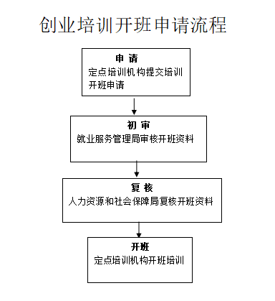

十一、咨询电话：0816-2484764
十二、监督投诉电话：0816-2481555

